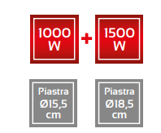
G1012200 Caldos Dvojitá elektrická plotýnka
Vhodný pro kempování, chaty či venkovní večeře.
Přenosný elektrický vařič PE36 má dvě litinové desky, které se velmi snadno čistí: velká 185mm deska je schopna generovat výkon 1500 wattů, což zajišťuje optimální a rychlé vaření s jakýmkoli typem jídla; nejmenší má průměr 155 mm s výkonem 1000 wattů a je perfektní pro ohřev a udržování teploty pokrmů. Tato jednotka je vybavena samostatným zapalováním desek pro maximální snadné použití, je vybavena nastavením teploty na 5 úrovních, indikátorem provozu pro každou desku a protiskluzovými gumovými nožičkami, které udržují produkt při používání vždy stabilní a bezpečný.
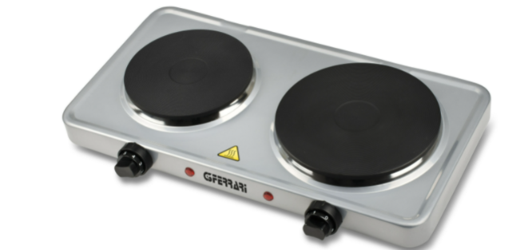

• Výkon 2500W (1500W + 1000W)
• Velký průměr plotýnky 18,5 cm
• Malý průměr plotýnky 15,5 cm
• 5 úrovní regulace teploty
• Dvojité světlo
• Samostatné zapalování
• Litinové desky
• Protiskluzové nožičky
• Rozměry (mm): 460x70x280, 3,5 kg
• Napájení: AC 220-240V ~ 50 / 60Hz

